Информация к проектам решений:
1.6 Заявитель: ООО «Альянс»

Земельный участок:

кадастровый номер 54:35:012660:10;

местоположение: Дзержинский район, ул. Кропоткина, 503;

площадь 0,0725 га.

Зонирование: зона коммунальных и складских объектов (П-2);

Вид права: собственность.

Заявленные требования: уменьшения минимального отступа с 3 м до 0 м со стороны земельных участков с кадастровыми номерами 54:35:012660:25 и 54:35:012660:1 и с юго-восточной стороны.
Обоснование согласно заявлению: в связи с тем, что размер земельного участка меньше установленного градостроительным регламентом минимального размера земельного участка, наличие инженерных сетей является неблагоприятным для застройки, а также в связи с фактическим расположением объекта капитального строительства.
1.7 Заявитель: Демченко Т. Н.

Земельный участок:

кадастровый номер 54:35:012660:25;

местоположение: Дзержинский район, ул. Республиканская, 2;

площадь 0,3311 га

Зонирование: зона коммунальных и складских объектов (П-2);

Вид права: на основании договора аренды земельного участка.

Заявленные требования: уменьшения минимального отступа с 3 м до 0 м со стороны земельного участка с кадастровым номером 54:35:012660:10 и со стороны ул. Кропоткина (с юго-восточной стороны).

Обоснование согласно заявлению: в связи с тем, что наличие инженерных сетей является неблагоприятным для застройки и в связи с фактическим расположением объекта капитального строительства.

Планируется: реконструкция СТО
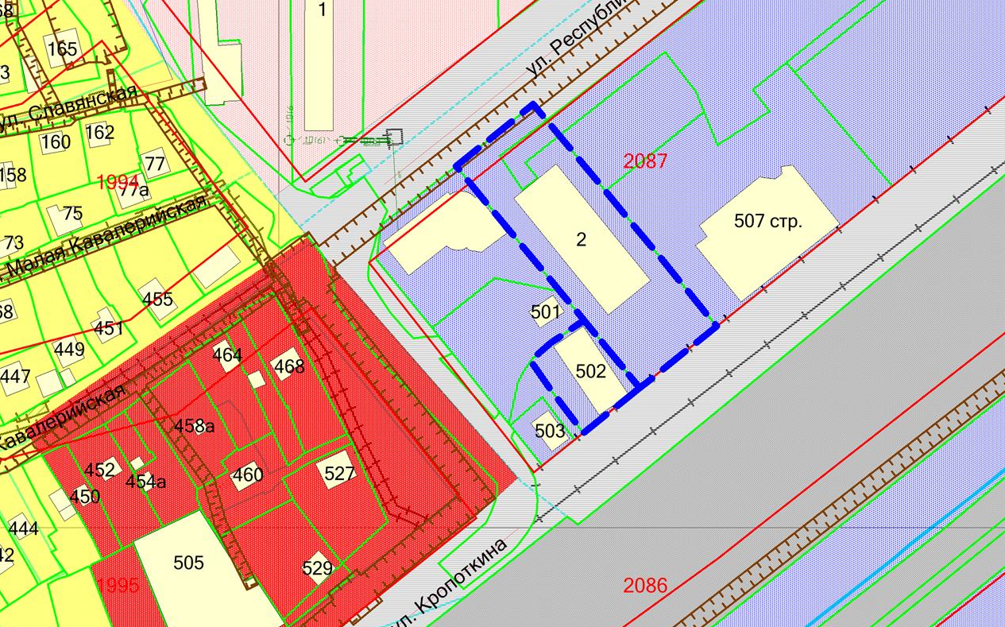
0 м
0 м
:1
П-2
54:35:012660:25
54:35:012660:10

